2. ZŠ Dobříš, Školní 1035, 263 01
Lyžařský výchovně výcvikový zájezd žáků 7. tříd (7.A, 7.D, 7.E) – informace

Termín: 21. ledna (neděle nakládání 11:30) – 26. ledna 2024 (pátek příjezd kolem 12:00):

Místo pobytu: Dolní Malá Úpa 87/87, Horní Malá Úpa, 542 27 Malá Úpa. Chata Trautenberk (https://www.pivovartrautenberk.cz/)

Sjezdové lyžování : přímo u pensionu je vybudován lyžařský vlek pro začátečníky a středně pokročilé Pomezky 1, délka vleku 1000m. Pro pokročilé vlek U kostela 1200m (přejezd po sjezdovce a zpět vlekem), www.skimu.cz.
Stravování: začíná večeří (plná penze + pitný režim), při zpáteční cestě obdrží žáci balíček na cestu

Seznam povinného vybavení

- do autobusu (kinedryl komu se dělá špatně) – svačina a pití na cestu, začíná se večeří, pantofle (v příruční tašce do autobusu)
- lyže sjezdové se seřízeným vázáním a bezpečnostní brzdou (potvrzení ski servisu o seřízení, pokud nebude doloženo, rodiče vyplní a odevzdají čestné prohlášení o seřízení vázání), lyže běžkové (pokud vlastníte v opačném případě budou zapůjčeny školní).
- vak na lyže (označen příjmením žáka), lyžařské boty v pevném obalu (nedávat do igelitových tašek), lyžařské hole, lyžařské brýle, ochranná přilba – povinná, “čelovka“ (svítilna s možností připevnění na hlavu)
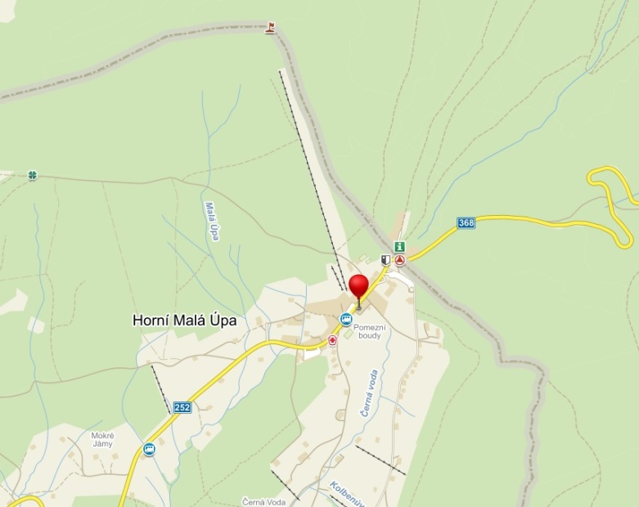
- průkazka zdravotní pojišťovny (stačí kopie)
- příslušná dokumentace – lékařský posudek o zdravotní způsobilosti dítěte, bezinfekčnost (dostanou žáci před odjezdem), seřízení vázání (potvrzení servisu) - případně čestné prohlášení (vše na str. školy)
- batoh nebo kufr, batůžek na záda
- psací potřeby, blok nebo sešit
- hygienické potřeby, ručník, prádlo na spaní, sportovní lyžařské oblečení na sjezdovku, minimálně dvoje rukavice, dostatečné množství ponožek, oblečení na chatu (tepláky, mikina), dostatečný počet triček
- jelení lůj, nebo jiné mazání na rty a krém na obličej
- společenské hry (karty, deskové hry)

LYŽAŘSKÉ VYBAVENÍ Z PŮJČOVNY! V případě vypůjčení lyžařského vybavení z lyžařských půjčoven se často stává, že žáci mají shodný materiál a často dochází k záměnám. V půjčovnách vzniká pak problém s vrácením (většinou mají vše označeno kódy a chtějí vrátit přesně vypůjčený materiál). Doporučuji půjčený lyžařský materiál označit (nejlépe nalepit samolepku, která vydrží sníh a vlhko a půjde po lyžáku odstranit), nebo se poradit v půjčovně, jak problém vyřešit. Je to častý problém!
NEBRAT CENNÉ VĚCI! V případě potřeby (např. nemoc dítěte) budou rodiče kontaktováni telefonem. Mobilní telefony a fotoaparáty nejsou zakázány, případné ztráty či zničení však nebudou řešeny! Za cennosti nemá škola po dobu kurzu zodpovědnost.
KDO UŽÍVÁ LÉKY – S SEBOU! (nahlásit před odjezdem zdravotníkovi lyžařského kurzu: Michal Ciboch)
V případě nevolnosti v autobuse na delší vzdálenost vybavte dítě KINEDRYLEM.
Všechny informace a dokumentace je na stránkách školy (sportovní kurzy)

